

Python计算实验报告

组 号 | 第 10 组
实验序号 | 实验三
学 号 | 19122206
姓 名 | 陈宝润
日 期 | 2021年5 月 22 日

实验目的与要求
1. 熟悉 Python 的函数定义；
2. 熟悉 Python 的面向对象定义；
3. 掌握 Python 语言基本语法；

实验环境
- 操作系统：windows10
- Python IDLE、VS Code

实验内容
- 验证实验：
6. 阅读和运行 grid.py (支持 Python2.x，请修改代码使得 Python3.x 下同样可以正常运行)，分析 grid 所实现功能中各个函数之间的调用关系，绘制这种调用关系的流程图（可用 Visio 等软件绘制，流程图放到实验报告中）。比较 grid.py的实现方法和 3（1）中你所实现的绘制表格函数的差异，并且把学习体会写在实验报告中。
7. 阅读和运行 myArray.py 和 myMatrix.py，分析其中类的功能，比较类的定义中同名函数实现上的差异，并写入实验报告。
8. 阅读和运行 Kangaroo.py，调用和测试其种所定义的类 Kangaroo 的方法，分析方法实现中的 bug，修正，写入实验报告。
- 设计实验：
1. （1）编写 Ackermann 函数的递归实现 Ack（m,n），测试 Ack（3，4）的值，阅读 https://en.wikipedia.org/wiki/Ackermann_function，分析 m 和 n 取值对函数值计算的影响，深入理解递归。
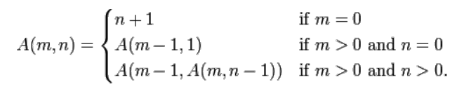
1. （2） 编写一个函数，实现从序列中移除重复项，且保持元素间顺序不变。生成随机的列表和字典，验证所实现函数的功能。
2．编写拥有 a、对象成员 hour，minute 和 second 的时间类 Time；b、重载__str__和__add__方法；c、方法 time2int：把时间对象转换为秒数；d、方法printtime：输出时间；e、方法 isafter：判断两个时间对象的先后；f、方法 increment：计算对象经过 n〉0 秒后时间；g、方法 isvalid：判断时间对象合法性。在主函数设计代码验证 Time 各个方法的正确性。
3．马尔可夫文本分析和应用：
（1）马尔可夫文本分析计算文本中单词组合和其后续单词（含标点符号）的映射，这个单词组合被称为马尔可夫分析的前缀，前缀中单词的个数被称为马尔可夫分析的“阶数”。编写 Python 代码实现某个文本的 n 阶马尔可夫文本分析，并且将分析结果记录在字典中。
（2）采用（1）所实现的马尔可夫分析模块，对“emma.txt”或“whitefang.txt”进行马尔可夫分析，运用 n 阶马尔可夫分析的结果生成由 m 个句子（注意首字母大写和结尾标点符号）组成的随机文本。分析所生成文本的语义自然性和阶数n 的关系。
（3）尝试采用 Python 不同的序列数据结构表示前缀，比较运行效率的差异。
4. 模拟快餐订餐场景
（1）定义 4 个类：Customer 顾客类，Employee 商户类，Food 食物类 以及 Lunch 订餐管理。
（2）Lunch 类包含 Customer 和 Employee 实例，具有下单 order 方法，该方法要求 Customer 实例调用自身的 placeOrder 向 Employee 对象要求下单，并且获得 Employee 对象调用 takeOrder 生成和返回一个 Food 对象，Food 对象应当包含了食物名字符串。调用关系如下：Lunch.order—〉Customer.placeOrder—〉Employee.takeOrder—〉Food
（3）Lunch 类包含 result 方法，要求 Customer 打印所收到的食物订单。
（4）编写交互式界面验证所设计的订餐系统。

验证实验的内容分析
- 实验6
- 代码更改：
对于Grid.py，我们只需修改print()函数即可是该文件支持python3，对print加上括号，如果某处利用，控制print输出不换行，更改时，须在函数中加上参数end = ‘’。
- 流程图：
对于two-by-two version of grid，流程图如图1：
对于four-by-four grid，流程图如图2
图形原件打包至压缩包中。
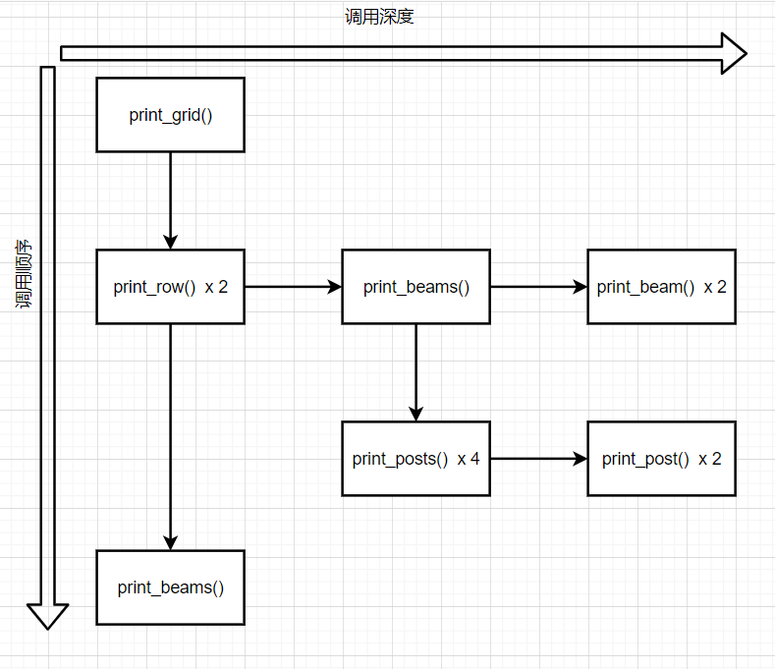
图表 1流程图1

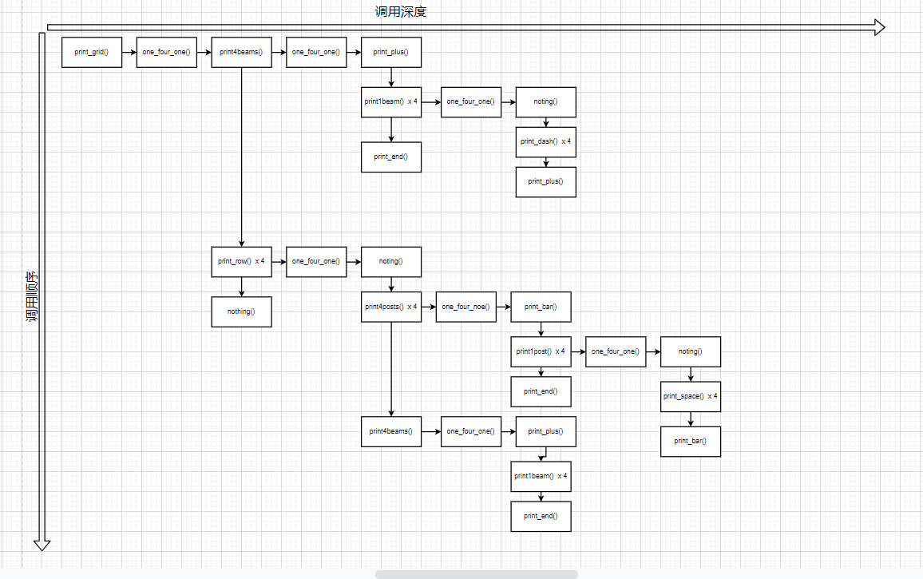
图表 2流程图2
- 学习体会：
在绘制4x4表格之时，作者清楚的分析了绘制流程，总结规律，然后讲相同的操作封装为函数，代码重用，极大减少代码量与阅读难度。
- 实验7
7中两份代码myArray.py和myMatrix.py分别实现了一维向量和矩阵的存储。将各种操作封装在类中，数据都用列表存储，但是在myMatrix.py文件中的simNumpyArray类中，添加了两个属性，行数与列数。
然后，类中重载了很多特殊方法，比如各种运算符（+，*，%， in等等）满足各种运算，又比如__repr__ 和__str__方法，提供更友好的用户交互界面。
- 实验8
- bug及其原理分析：
我们在创建了两个Kangaroo对象后，对其中一个对象添加内容，对另一个对象不做任何操作，然而，当输出两个对象时，输出的内容确实一样的，为什么呢？
我们可以看到，在类中的__init__(self, contents=[])中，使用了默认参数，默认值为一个空列表，同时，构造的实例的成员变量pouch_content指向这个列表，然而，默认参数只创建一次，加之列表为一个可变序列，所以，两个实例的成员变量均指向同一列表。
- 修改bug：
现在，我们有两种方式，第一种方式就是让参数的默认值指向一个不可变的对象，比如None：
def __init__(self, contents=None):
if contents is None:
contents = []
self.pouch_contents=contents
又或者是构造一个新的列表，使多个对象无法指向同一列表：
def __init__(self, contents=[]):
self.pouch_contents = [i for i in contents]
但是，这种复制知识浅复制而已，如果一个对象改变列表中的内容（可变序列），那么，其它对象的内容也可能会被篡改，所以，这种方式不太可取。
当然，若执意采用第二种方式，需导入copy库来进行深复制。

实验内容的设计与实现
- 实验内容1
- 公式分析即程序架构
对于（1），根据表达式直接写出递归即可，递归函数的一大好处就是代码清晰明确，可读性高。
对于（2），移除序列重复项，由于集合无重复项，元组为不可变序列，所以，只需考虑对列表和字典进行操作即可。对于列表，我们可以利用集合无重复项的特点来判断重复项，即每遍历一个元素，将其存储在一个集合中，判断后面的元素，是否在集合中出现，若是，则说明重复，删除，若不是，则将其存入集合，遍历下一个元素。同时，我们可以用生成器yield来完成这一操作。对于字典，由于字典无顺序，所以无需在意顺序是否改变。
- 程序初次架构
def operlist(listobj):
#记录已经出现的元素
tempset = set()
for x in listobj:
if x not in tempset:
tempset.add(x)
yield x
tempset = set()
klist = list(dictobj.keys())
if dictobj[k] in tempset:
del dictobj[k]
else:
tempset.add(dictobj[k])
在左图中，我们用yield语句将x返回，在此处，yield语句没有明显的优点，在此只为练习yield的使用。右图中，由于在对字典的操作过程中，字典一直在变动，所以，我们需先用一个列表存储字典的键，然后通过遍历这个列表来遍历字典，若遇重复，删除即可。
- 实验内容2
- 分析实验内容
这个小实验比较常规，就是编写一个Time类，存储一个时间，然后编写函数，给类补充方法。首先，类的私有属性应该包括时(__hour)、分(__minute)、秒(__second)。然后编写方法完善类，比如timetoint()方法，将时间对象转换成秒数，当然，同样也可以编写inttotime()方法，将秒数转换成时间。然后，为了更良好的用户界面，需要重写特殊方法：__str__()。完成类的功能，重载__add__()方法。进一步完善该类，用户通常看见的时间格式为，23:13:45此种格式，所以，如果用户的输入为此种格式，我们需要编写方法，通过这种方法，以这种格式的字符串创建实例。
- 编写程序
编写类方法相对而言，就没有什么难度了，在之前的课程中，我们都曾编写过函数，实现这些功能，此处只是将这些函数整理、放入类中。
我们需要合理使用@classmethon和@staticmethod等装饰器来“装饰”方法。编写方法construct_string()，利用用户输入的字符串“xx-xx-xx”构造Time实例，宜使用@classmethon装饰，因为，这是在构造实例之前调用。
@classmethod
def construct_string(cls, string_data):
hour, minute, second = string_data.split(':')
if cls.isvalid(hour, minute, second):
time = cls(hour, minute, second)
return time
else:
print("时间不合法，构造失败")
return Time(0, 0, 0)
判断时间是否合法的方法invalid()宜使用@staticmethod来修饰，因为我们只需判断Time的时分秒是否合法，使用@staticmethon装饰，使用起来更方便、更灵活。
重载__str__()方法，返回一个字符串，打印实例的信息，所以，我们尽量打印出xx:xx:xx此种格式的字符串
- 实验内容3
- 设计流程，确定程序结构
马尔可夫模型，可以根据当前的状态，推测将来的状态。在次实验中，进行马尔可夫文本分析，就是根据当前的单词，推测下一个单词，由此生成文章。N阶马尔可夫分本分析，就是指过程中某一时刻的状态只依赖于其前n个状态。
可以利用类来封装马尔可夫模型及其相关的处理函数。
首先，我们用一个数据结构来存储文本中出现的单词，由于集合不含重复项，且没有顺序，显然无法用来存储单词，字典是键值对的组合，在此，也不合适，列表和元组满足要求，在此，我选择了列表来存储单词，因为列表可变，便于操作。同时，考虑到对于不同的Markov实例对象，所用的文本为同一个，所以，单词列表应为类的公共属性。
然后，对于一个Markov对象，需要根据阶数，生成当前状态与下一状态的关系，这里的状态指当前输出的单词。所以，这个关系应为实例属性，每个对象“个人“享有，我们用字典来存储这种关系，键为当前的状态，对应的值也为字典，该”子字典“的键为下一状态的所有可能情况，值为出现这种状态的概率。
然后，生成马尔可夫链，就是给定一个初始状态，然后利用前面所生成的关系，生成下一状态。
- 编写程序
首先打开并读取文件，存储为字符串格式，同时，为了方便，我们可以删去该字符串中的空白字符，以及‘[’, ‘]’, ‘*’, ‘#’等无效的字符。
text = re.sub(r'[\s *\[\]#-]+', ' ', str(text))
然后，处理标点，我们让标点符号紧接着前一个单词。
punctuation = [',', '.', ';',':','?', '!']
for symbol in punctuation:
text = text.replace(symbol, ""+symbol+" ")
然后将这个字符串以空白符为分割字符分开，存储在列表中，该列表为Markov类的属性。
而后，创建一个Markov实例，该实例需要给出参数n值，表明这个实例为n阶马尔可夫文本分析模型。
在一个实例中，存储着表示当前状态和下一状态关系的字典，由上一节可知，键为当前的状态，对应的值也为字典，该”子字典“的键为下一状态的所有可能情况，值为出现这种状态的概率。n阶马尔可夫文本，键应为n个单词，值得注意的是，字典的键值应为不可变序列，所以，键不可为列表。在此，我将n个单词组成的字符串当作键。
key = ''
for word in Markov.__wordslist[start:start+self.__n]:
key += word + ' '
然后，读取一个键，然后start+1，更新键，即为遍历列表，找到所有键。然后，将键的下一个单词存在值所在的字典中，实现较为简单。
在生成马尔可夫链中，需要随机生成第一个键，然后基于这一个键，找到下一个单词，然后，更新键。由于第一个键最好为一个句子的开头，我们可以这样选择：
生成随机数n
I = 0
while True:
判断单词列表中第n+i个单词是否以句号、问号、感叹号结尾：
如果是，break
如果不是，I += 1
取第n+i之后5个单词为第一个键
依照第一个键，即为当前状态，生成下一状态，再更新状态。难点在于如何生成下一状态。在关系字典中，当前状态对应的下一状态我们用了字典存储，该子字典的键为下一状态，值为下一状态出现的次数。在此，我们用以下方式处理：
求出当前状态的下一状态出现的总数sum
while True:
生成一个随机数n，最小为1，最大为sum
遍历下一状态子字典，如果值大于n：
选取当前的值对应的键位下一状态，返回
找到下一状态后，更新键，重复生成步骤。我们可以根据生成句子的总数为标准，适时结束生成。判断是否已经生成一个句子，只需判断当前“句子”的最后一个单词的最后一个字符是否为句号、问号等。
- 实验内容4
- 实验分析与程序逻辑架构
首先，我们需要定义4个类，Customer，Employee，Food，Lunch，然后对各类添加方法，完善类，模拟下单。
一个Lunch实例中，应含有Customer与Employee实例，具有下单方法Order。Employee类中，应包含ShowFood、takeOrder、ShowOrder方法，给顾客显示菜单，以及显示已选的菜品，还有给顾客提供下单方法。Customer类中，应有myfood属性，表示自己的菜单。Food类应包含类属性fooddict，表示该快餐店的菜单，同时需要有ShowAllfood方法，显示菜单，该方法为类方法，当然，还需有ShowSelected方法，显示已选的菜品。
- 程序逻辑
Lunch类中，在__init__()方法中，添加两个属性，分别为顾客(thisCustomer)与服务员(thisEmployee)。同时，在order方法中，调用thisCustomer对象的placeOrder方法，传递的参数为thisEmplyee。
在Customer类中，又placeOrder方法，接收Lunch实例传来的thisEmployee实例。
def placeOrder(self, myEmployee):
myEmployee.ShowFood()
self.myfood = myEmployee.takeOrder()
myEmployee.ShowOrder(self.myfood)
可以看见，myEmployee对象会调用方法takeOrder，来进行点餐，同时返回一个Food对象，将其作为thisCustomer的实例属性。而在Employee类中，三个方法，ShowFood，takeOrder，ShowOrder只是调用Food类中的方法，分别显示Food的类属性，构造和修改一个实例，显示一个实例Food的实例属性。
在Food类中，菜单用字典来存储，字典的键为菜品所对应的编号，值为菜品。由于Food中的方法ShowAllfood不需要创建实例，所以把着方法用“@classmethon”装饰。

测试用例
- 验证实验6
更改后，运行代码，即可得到两个图，分别为2by2和4by4表格
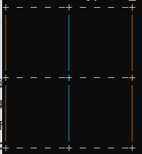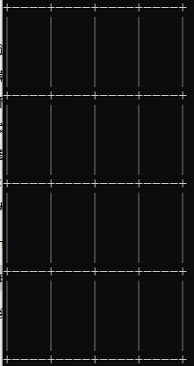
- 验证实验8
修改bug以前，我们可以看到源代码中的kanga和roo的输出内容相同，更改buug后，再次运行代码，可以看到，roo和kanga的输出完全不同：
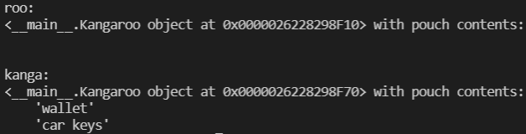
- 设计实验1
生成字典与列表，对函数进行测试，可得到以下输出：
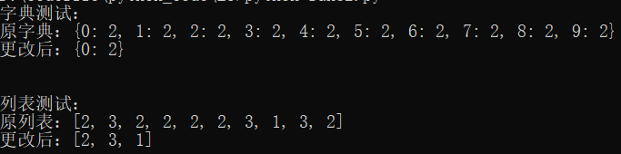
可以看出，函数运行正常，功能符合实验要求。
- 设计实验2
设计测试用例，然后，我们可以得到以下输出结果：
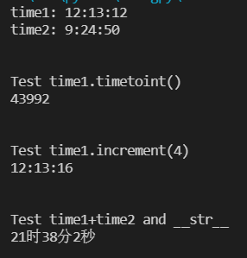
- 设计实验3
我们利用emma.txt训练Markov模型，我们可以构建一个3阶马尔可夫模型实例，输出10个句子，我们可以得到以下输出：
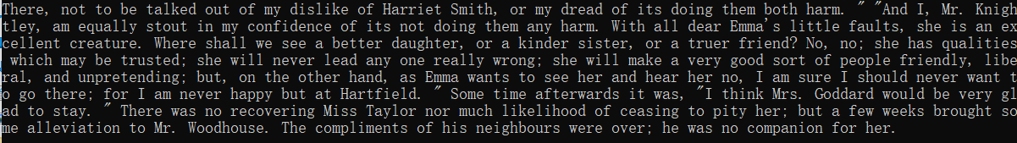
由于只是单纯的字符串输出，所以，会出现一个单词未输出完全便换行的情况，问题有待解决。
- 设计实验4
运行程序，会显示菜单的基本信息
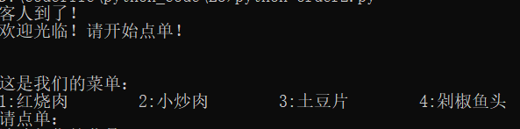
随后，程序提醒你输入菜品编号即份数，输入成功后：
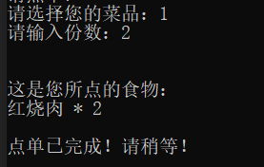
这一订单完成，随后，程序询问，是否还有客人：
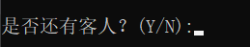
若输入y，则继续一次点单流程，若输入n，则程序结束。

收获与体会
第三次实验，重点应该在于面向对象的编程。培养面向对象编程的意识。
在第三次实验中，我熟悉了类的书写，学会合理使用不同的装饰器。同时，合理利用类属性、实例属性。
但是，自己在类的继承、多态两方面的了解与练习还有所欠缺。

